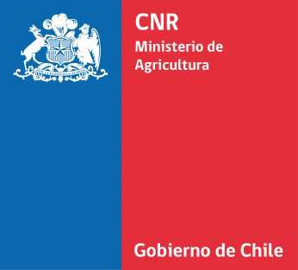

Modelo: RCG-MC-01

Título: Acta de Reunión Consejo de la Sociedad Civil

Proceso o Área | Participación Ciudadana
Referencia | Reunión Consejo de la Sociedad Civil – Sesión N°60 2023
Organizador/a de Reunión | - Andrés Rojas Stiven
Cargo Organizador/a | - Secretario Ejecutivo COSOC – Coordinador Área de Comunicaciones
Ubicación | Reunión presencial y Meet (online)
Fecha de la Reunión | 23 de noviembre de 2023
Hora de Inicio | 10:00 hr.
Hora de Finalización | 13:00 hr.
Tabla | - 1- Presentación de Observaciones del Cosoc CNR en el contexto de la elaboración del Reglamento de la Nueva Ley de Riego  - 2- Presentación de iniciativas de Inversión 2024, de la división de Estudios, Desarrollo y Políticas.
Participantes | Cosoc:  María Carolina Veroitza  Luis Jorquera  Juan Vallejos  Ernesto Veres  Soraya Pavleón - Meet  Pablo Jiménez – Meet  Graciela Correa - Meet  Comisión Nacional de Riego:  Wilson Ureta, Director Ejecutivo CNR  André Moreau, Jefe División de Estudios, Desarrollo y Políticas  Wilhelm Gruss, Departamento de Fomento  Javiera Herrera, Coordinadora Unidad de Políticas  Andrés Rojas, Coordinador Área de Comunicaciones  Manuel Silva, Unidad de Políticas  Temas tratados:  - El Director Ejecutivo de la CNR, Wilson Ureta, junto a la vicepresidenta del Cosoc, Carolina Veroitza dan inicio a esta sesión en que se presentarán las observaciones que hasta la fecha tiene el Cosoc de CNR en relación al nuevo Reglamento de la Comisión Nacional de Riego  En tal sentido, Juan Vallejos dio cuenta de los principales acuerdos y comentarios que surgieron por parte de las organizaciones de usuarios de agua y regantes, tras la aprobación de la Nueva Ley de Riego  Se compromete a enviar planilla con estas observaciones a los integrantes del Cosoc  - Por otra parte, André Moreau, jefe de la División de Estudios, Desarrollo y Políticas presentó los principales lineamientos de las iniciativas que están en carpeta para iniciarse y/o desarrollarse a contar del año 2024.  En este sentido, destacó que para 2024 las iniciativas nuevas contemplan un presupuesto cercano a los 2.200 millones de pesos, considerando 3-4 estudios básicos; 2 proyectos; y 5-6 programas.  NOTA: En negrita miembros del Consejo.
Foto | 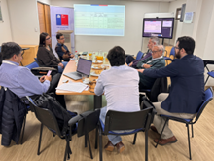
Tareas | Coordinar primera reunión para 2024

Tareas | - Se coordinará próxima reunión para 2024 luego de feriado legal de integrantes del Cosoc y autoridades CNR

